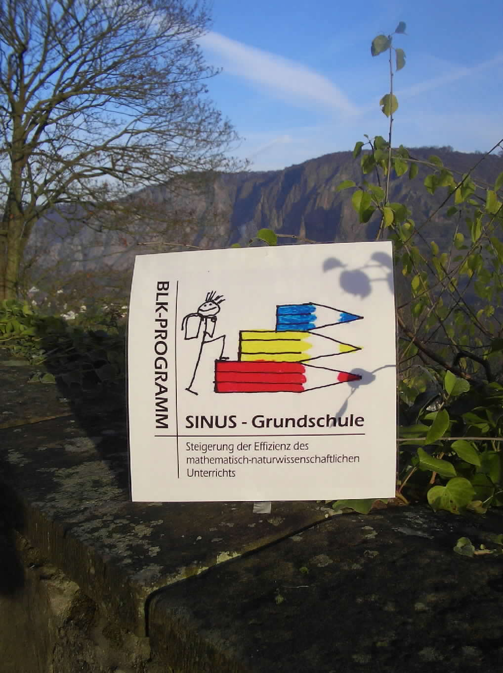
21. und 22. November 2005

2. Landestagung auf der Ebernburg

Bad Münster am Stein

Mit mehr als 30 Teilnehmenden war auch die 2. Landestagung SINUS-Transfer-Grundschule in Rheinland-Pfalz gut besucht. Neben den SINUS-Schulen waren auch Mitglieder der rheinland-pfälzischen Modellprojektgruppe „Entdecken und Fordern hochbegabter Kinder in der Grundschule“ anwesend. Herr Dormann wies bei seiner Begrüßung zu Beginn darauf hin, wie wichtig und sinnvoll eine Vernetzung der beiden Projekte sein kann. Auch Vertreter von PZ und IFB nahmen sich wieder die Zeit, an der Landestagung teilzunehmen.

Das anfängliche Referat von Frau Professor Dr. Renate Rasch befasste sich mit dem Thema „Aufgaben im Mathematikunterricht – Schulung von Rechenfähigkeiten und Denkentwicklung“. Im anschließenden Workshop, der ebenfalls von der Professorin der Universität Koblenz-Landau geleitet wurde, stand das Arbeiten mit Problemaufgaben im Mathematikunterricht der Grundschule im Mittelpunkt. Dabei wurde anhand der Ergebnisse eines mehrjährigen Projektes analysiert, wie Grundschulkinder unterschiedlicher Leistungsfähigkeit anspruchsvolle Textaufgaben bearbeiten. Besonderer Focus lag hierbei auf der schriftlichen und mündlichen Lösungskommunikation und auf der Entwicklung von Lösungsstrategien.

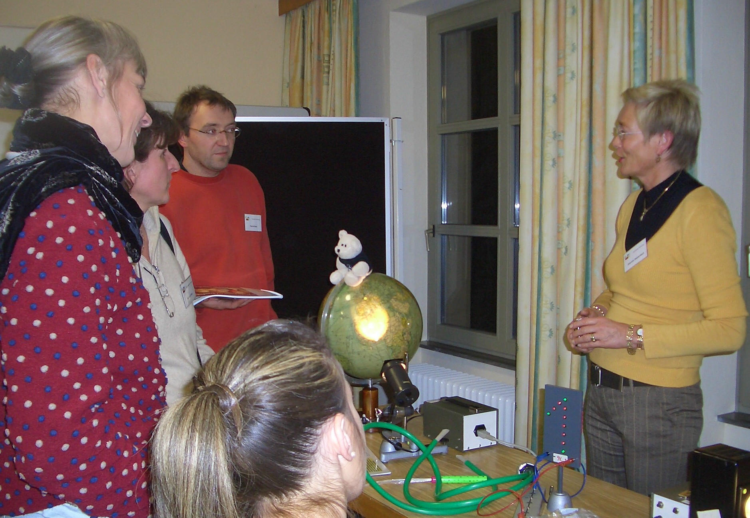
Aber auch nach dem Abendessen war das Programm noch nicht zu Ende.
Studiendirektor Werner Stetzenbach vom WEG Winnweiler stellte zusammen mit seiner Frau Gabriele und der Schülerin Katrin Schmitt zahlreiche Experimente aus ihrem Projekt „Physik für Kids“ vor:

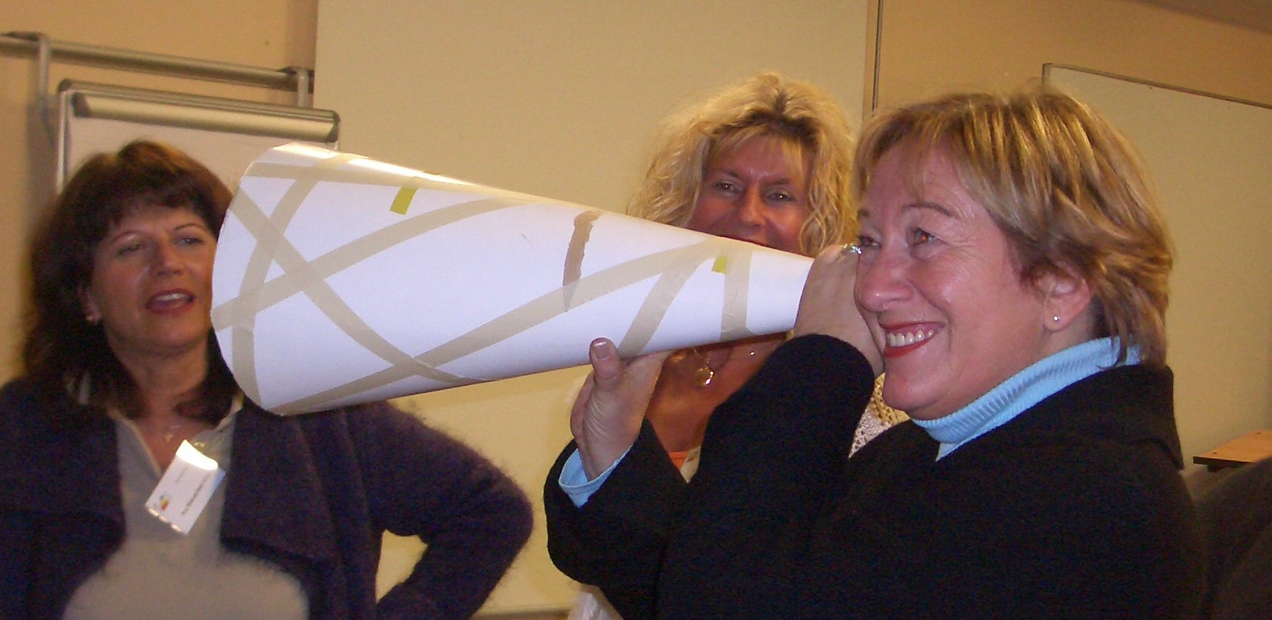
Schülerinnen und Schüler des Wilhelm Erb-Gymnasiums besuchen hier zusammen mit Herrn und Frau Stetzenbach Kindergärten und Grundschulen und führen dort mit den Kindern physikalische Versuche zu den unterschiedlichsten Themengebieten durch.

Der zweite Tag der Landestagung begann mit der Arbeit in den Schulsets. Das Mathematik- und Naturwissenschafts-Set tauschten sich jeweils über den aktuellen Stand ihrer Arbeit aus und planten gemeinsam das weitere Vorgehen.
Danach stellte Frau Dr. Christine von Landenberg als Repräsentantin der Chemieverbände Rheinland Pfalz (VCI) diese Organisation vor und auch deren Initiative, neben dem Elementarbereich auch mit Schulen der Primarstufe zu kooperieren. Sie betonte, dass es dem VCI nicht darum geht, chemische Lernbereiche in der Grundschule in den Vordergrund zu rücken, sondern das Lernen in den naturwissenschaftlichen Bereichen in grundschuladäquaten Formen zu unterstützen.

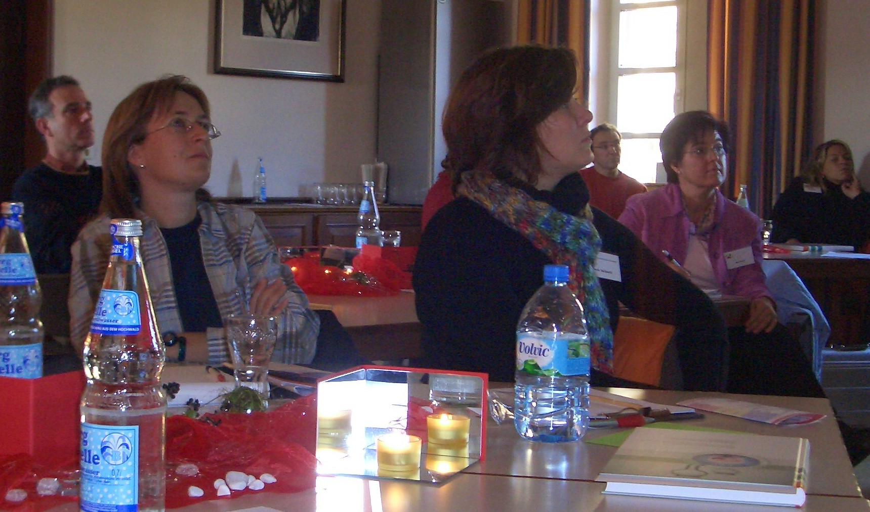
Dr. Rupert Scheuers ausgesprochen praxis- und handlungsintendierter Vortrag „Was passiert, wenn....? Naturwissenschaftliches Experimentieren im Sachunterricht“ machte neugierig auf die Workshops am Nachmittag.

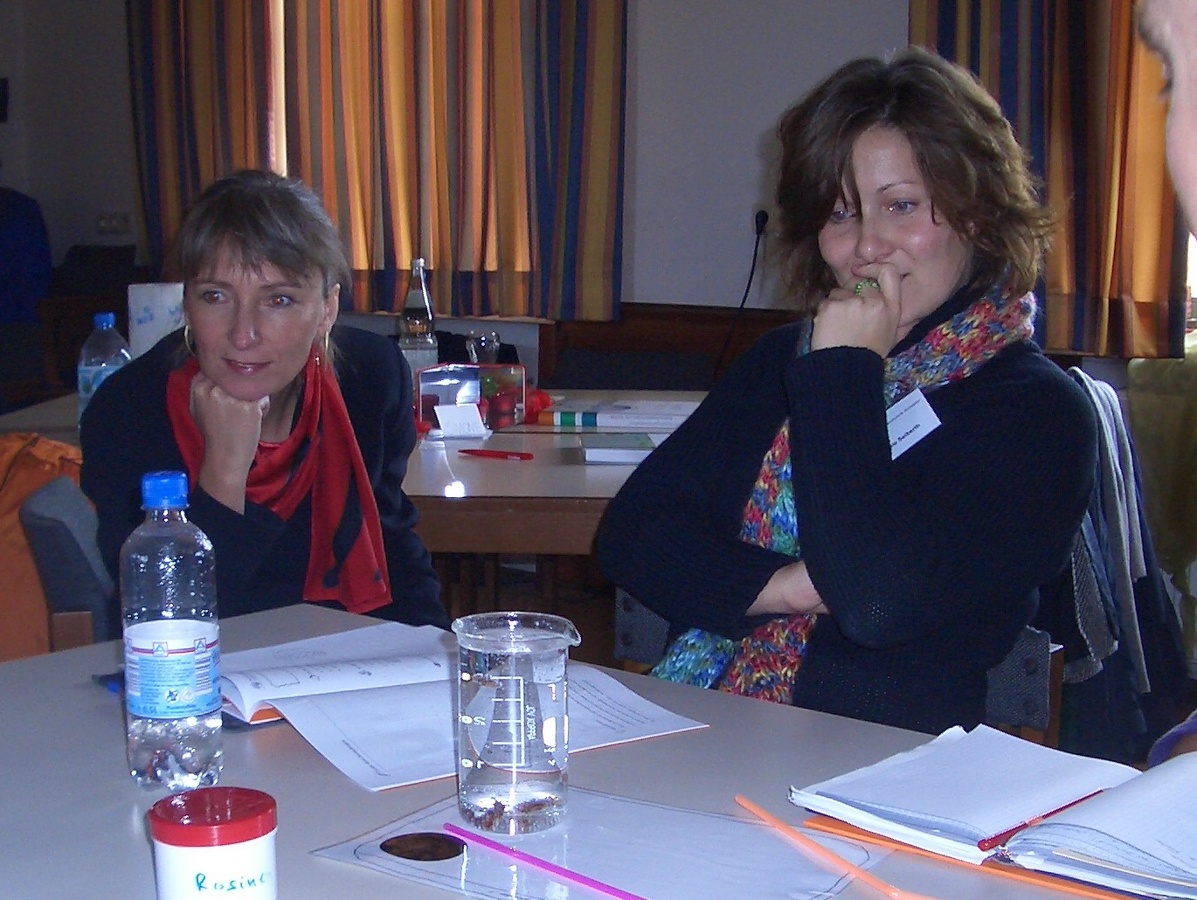
Die Teilnehmenden hatten die Auswahl zwischen zwei themengleichen Angeboten.
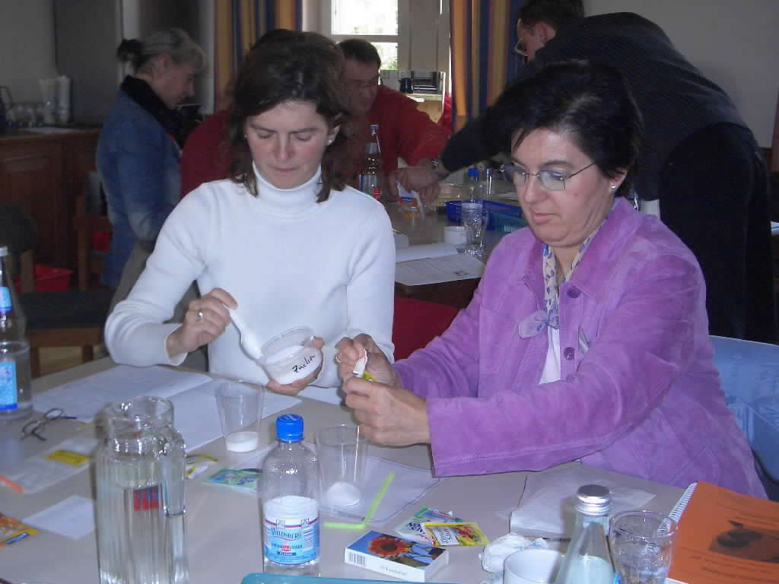
Dr. Scheuer führte zusammen mit Frau Hildegard Lucas alltägliche Beobachtungen und zahlreiche interessante Experimente zum Thema Luft mit den Teilnehmerinnen und Teilnehmern durch.

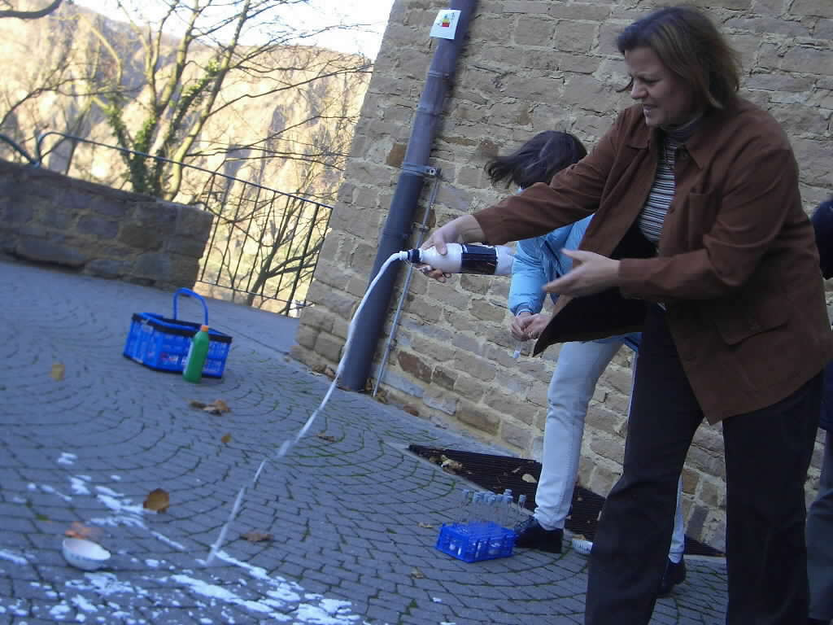
Zeitgleich stellten Frau Dr. Susanne Pleus und Frau Ruth van den Bruck
Experimente zum gleichen Thema vor, die sie bereits in einem gemeinsamen Projekt mit Kindern einer 2. Klasse erprobt hatten.

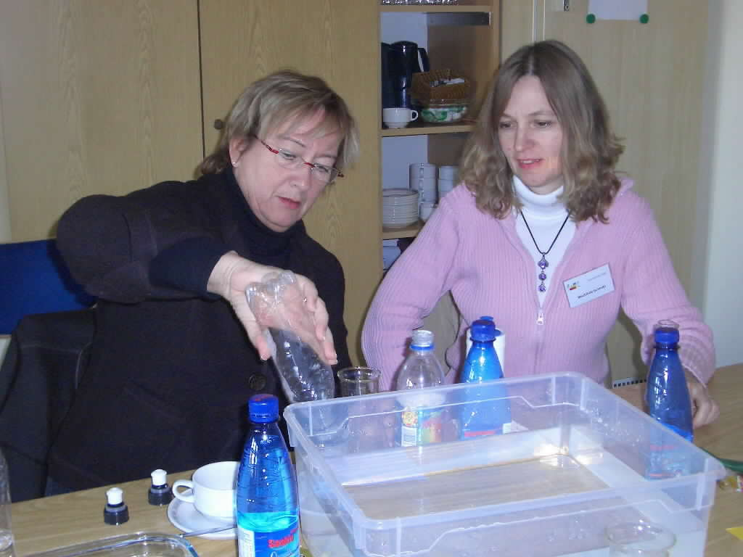
Alle Teilnehmenden waren hoch motiviert und die Experimentierfreude in den Workshops brachte die Zeitplanung etwas durcheinander.
Auch nach dem eigentlichen Ende der Tagung saßen viele SINUS-Aktivisten noch zusammen und tauschten sich über die während der Tagung gewonnenen Eindrücke und Erfahrungen aus.
Die abwechslungsreichen Inhalte und die positiven Rahmenbedingungen machten die zweite SINUS-Landestagung wieder zu einem vollen Erfolg.

